МИНОБРНАУКИ РОССИИ

Федеральное государственное автономное образовательное учреждения высшего образования

«ЮЖНЫЙ ФЕДЕРАЛЬНЫЙ УНИВЕРСИТЕТ»

Институт компьютерных технологий и информационной безопасности

Кафедра математического обеспечения и применения ЭВМ

  

**ЛАБОРАТОРНАЯ РАБОТА № 1**

по дисциплине

**«Машинно-ориентированное программирование»**

на тему:

**«Линейные программы»**

*Вариант № 9*

Выполнил:

Студент группы

КТбо2-8

|  |  |  |
| --- | --- | --- |
|  | ________________ | Нестеренко П. А. |
|  | *подпись* |  |
|  |  |  |

Проверил:

ассистент кафедры

МОП ЭВМ

|  |  |  |
| --- | --- | --- |
|  | ________________ | Гуляев Н. А. |
|  | *подпись* |  |

Оценка

_________________________

«____» _____________ 2020 г.

Таганрог 2020

# **1 ЦЕЛЬ РАБОТЫ**

* 1. **Дидактическая цель работы**

Ознакомление с основными методами составления линейных программ на языке «Ассемблер», а также с наиболее часто используемыми мнемониками и регистрами процессора.

**1.2 Практическая цель работы**

В рамках лабораторной работы необходимо разработать программу на языке ассемблера, алгоритм которой выполняет задачу согласно описанному индивидуальному заданию. Скомпилировать и запустить программу с помощью пакета **«Tasm»** в DosBox

.

# **2 ВАРИАНТ ЗАДАНИЯ**

**2.1 Общие требования**

Для всех вариантов требуется выполнить разработку программного модуля при помощи СРПО «Turbo Assembler», реализующего вычисление некоторого линейного уравнения, без вывода результата. Выполнить отладку разработанного программного модуля при помощи программного отладчика «**Turbo Debugger».**

**2.2 Индивидуальное задание, вариант № 8**

Разработать программу, реализующую вычисление неизвестного значения Х в формуле: «**X =-7(С-A/4) + 3B - 5**», исполнить программу с несколькими наборами исходных данных, проверить правильность результатов.

# **3 ХОД РАБОТЫ**

**3.1 Описание высокоуровневой реализации**

В ходe работы была составлена программа на языке программирования «Ассемблер», использующая модель памяти «small», в которой допускается наличие одного сегмента кода и единственного сегмента данных. Размер стека программы – **256 байт**, что отражено в коде в виде строки **«stack 100h».**

Перед началом основного сегмента кода располагается инициализация констант «B», «C» и «X». В первых двух константах пользователь может указать любые значения с максимальным размером в 2 байта (используется директива «dw»). Так как нам нужно найти «Х», в блоке инициализации необходимо присвоить ей «?» - знак вопроса, обозначающий отсутствие значения.

Логика основного сегмента кода заключается в том, что линейно происходит взаимодействие с двумя процессорными регистрами «AX» и «BX». Сам процесс вычислений разбит на простые шаги с командами, которые процессор может обработать:

**mov X, Y** – пересылка из сегмента памяти X в Y.

**sal X, N** – арифметический сдвиг значения в сегменте памяти Х влево на N единиц, с сохранением результата в X.

**add X, Y** – сложение значений из сегментов памяти X и Y с сохранением результата в X.

**sub X, Y** – вычитание значения из сегмента памяти Y из X с сохранением результата в X.

**sar X, N** – арифметический сдвиг значения в сегменте памяти Х влево на N единиц, с сохранением результата в X.

После завершения работы с регистрами окончательный результат переносится из регистра «BX» в переменную «Х». Полный листинг созданной программы расположен в *«Приложение А».* Результат вычислений можно увидеть с помощью программы «Turbo Debugger», занеся переменную «Х» в список «Watches». В конце работы программа возвращает код успешного завершения работы – 0.

**3.4 Описание полученных результатов**

Программный модуль был дважды скомпилирован, запущен и отлажен в среде «DOS BOX» с разными входными данными. При вызове «Tasm» были заданы ключи «-L -ZI», которые позволили получить отладочные файлы. При вызове «TLINK» были использованы ключи «-V». После чего был запущен отладчик «TD», в котором было произведено пошаговое исполнение программ. На *рисунках 1* и *2* представлены результаты выполнения программ в отладчике – переменная, которую необходимо вычислить, расположена в секции «**Watches**». Обе программы, в результате тестирования, выдали верный результат.

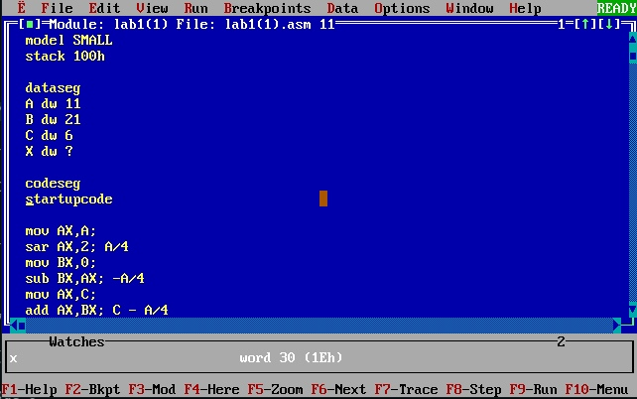

*Рисунок 1 – Процесс отладки при помощи средства «Turbo Debugger» с первым набором входных данных*

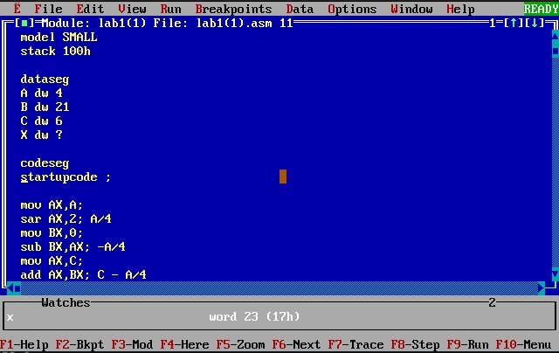

*Рисунок 2 – Процесс отладки при помощи средства «Turbo Debugger» с вторым набором входных данных*

# **4 ВЫВОДЫ**

**4.1 Полученные знания, навыки, умения**

В ходе выполнения лабораторной работы был разработан и отлажен программный модуль, выполняющий вычисление заданного линейного уравнения с одним неизвестным.

**ПРИЛОЖЕНИЕ А**

model SMALL

stack 100h

dataseg

A dw 11

B dw 21

C dw 6

X dw ?

codeseg

startupcode

mov AX,A;

sar AX,2; A/4

mov BX,0;

sub BX,AX; -A/4

mov AX,C;

add AX,BX; C - A/4

mov BX,AX;

sal AX,3;

sub BX,AX; -7(C-A/4)

mov AX,B;

add AX,AX;

add AX,B;

add BX,AX;-7(C – A/4) + 3B

sub BX,5;

mov X,BX;-7(C – A/4) + 3B – 5

QUIT: exitcode 0

end